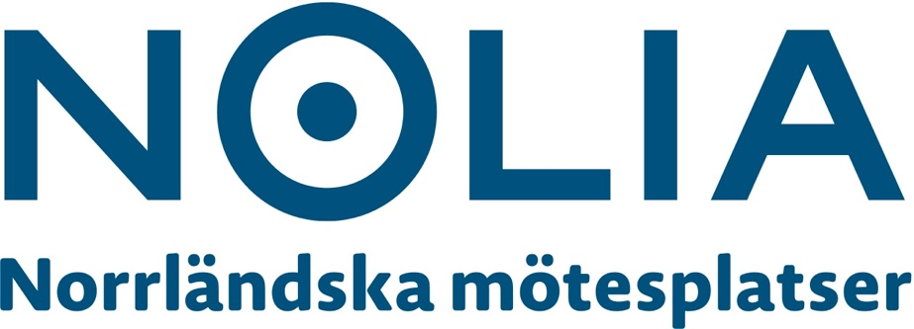

**Nomineringar klara: Jagar allsvenskt guld och varumärkespris under Näringslivets Dag i Piteå**

**Nu börja nomineringarna blir klara inför Näringslivets Dag i Piteå, som projektleds av Nolia AB. Till priset Årets varumärke är Piteå IF DFF en av de nominerade, tillsammans med Sparbanken Nord och Wibax.**

**– Hela samhället stöttar oss, säger Kent Ögren, ordförande i föreningen Piteå IF DFF.**

Näringslivets Dag hålls i år den 9 november på Pite Havsbad. Och det är ett evenemang som vuxit år från år, både vad gäller deltagare och antalet priser. I år kommer totalt åtta priser att delas ut till de Piteföretag, näringslivsprofiler och varumärken som särskilt utmärkt sig.

Av utmärkelserna presenteras nu de första fyra priserna och dess nominerade:

**Årets Nya Innovativa Besöksanledning**: Alterdagen, Jössgården och Piteå museum. Delas ut av Destination Piteå.

**Hållbarhetspriset**: Lindbäcks Group, SCA Wood – Munksunds sågverk och Piteå Science Park för Biobase. Delas ut av SunPine.

**Årets Småföretagare:** Annicas Handelsträdgård, Hem Ljuva Hem och ICA Nära Olofssons Lanthandel . Delas ut av Lets Display.

**Årets Varumärke:** Sparbanken Nord, Wibax och Piteå IF DFF. Delas ut av Helikopter Brand Design.

Just fotbollslaget Piteå IF DFF kämpar inte bara om den allsvenska seriesegern utan är nu också nominerat i kategorin ”årets varumärke” på Näringslivets dag i Piteå.

Klubbens ordförande, Kent Ögren, är framför allt stolt över det sportsliga framgångarna.

– Jag känner mig väldigt stolt över den prestation som laget och tränarstaben, men också alla andra runt omkring, som gjort att vårt lag gör att norra Sverige ligger i topp i allsvenskan.

Han berättar att stödet för laget är starkt i hela länet, men också att de uppmärksammats i hela landet. Att föreningen nominerats tycker han är roligt.

– Det känns också fantastiskt att ha möjlighet att få denna utmärkelse. Laget och spelarstaben, men också de som jobbat länge i föreningen, ska alla ta åt sig av denna nominering.

Kent Ögren pekar på att Piteås betydelse för föreningen också är en del av framgången som gjort de till ambassadörer för Piteå.

– Hela samhället stöttar oss. Företagen uppställning kring laget genom sponsring till exempel, är en sak, en annan är att vi har storpublik på våra matcher. Att till stora delar är ett lokalproducerat lag med många egna talanger från närområdet som når framgång i högsta serien tror jag stärker vårt varumärke och Piteå som stad och kommun, men också hela Norrbotten bra marknadsföring. Dessutom är våra spelare, även de som inte kommer från närområdet, goda ambassadörer som sprider glädjen över att spela för en klubb där samhället visar så stort engagemang, säger Kent Ögren.

Ann Vikström, platschef på Nolia tycker att det är ett viktigt uppdrag att projektleda Näringslivets dag.

– Nolia arbetar för att skapa mötesplatser som skapar utveckling och affärer. Därför ligger uppdraget att projektleda dagen åt Piteå kommun, Piteå Entreprenörerna, Piteå Kommunföretag, Företagarna och Destination Piteå helt i linje med vår övriga verksamhet. Vi vet att där människor möts händer bra saker, säger hon.

Årets firande genomförs vid kvällens gala på Pite Havsbad. Konferencier är den välkända piteåprofilen Åsa Ivarsdotter.

Mer information finns på: [www.naringslivetsdag.se](http://www.naringslivetsdag.se)

*För mer information, kontakta:*Ann Vikström  
0911 -649  39  
070-325  29  77  
[ann.vikstrom@nolia.se](mailto:ann.vikstrom@nolia.se)